2023年度泸州市信访局决算

目录
公开时间：2024 年 9 月26日

第一部分 部门概况 4
一、 主要职责 4
二、机构设置 5
第二部分 2023年度单位决算情况说明 6
一、收入支出决算总体情况说明 6
二、收入决算情况说明 7
三、支出决算情况说明 8
四、财政拨款收入支出决算总体情况说明 9
五、一般公共预算财政拨款支出决算情况说明 10
六、一般公共预算财政拨款基本支出决算情况说明 13
七、财政拨款“三公”经费支出决算情况说明 14
八、政府性基金预算支出决算情况说明 17
九、国有资本经营预算支出决算情况说明 17
十、其他重要事项的情况说明 17
第三部分 名词解释 19
第四部分 附件 23
部门预算项目支出绩效自评表（2023年度） 23
第五部分附表 35
一、收入支出决算总表 35
二、收入决算表 35
三、支出决算表 35
四、财政拨款收入支出决算总表 35
五、财政拨款支出决算明细表 35
六、一般公共预算财政拨款支出决算表 35
七、一般公共预算财政拨款支出决算明细表 35
八、一般公共预算财政拨款基本支出决算表 35
九、一般公共预算财政拨款项目支出决算表 35
十、政府性基金预算财政拨款收入支出决算表 35
十一、国有资本经营预算财政拨款收入支出决算表 35
十二、国有资本经营预算财政拨款支出决算表 35
十三、财政拨款“三公”经费支出决算表 35

第一部分 部门概况

主要职责
1、参与、研讨和拟订与群众利益相关的有关政策；代表本级党委、政府及其领导同志受理群众来信，接待群众来访；承办上级机关和本级党委、政府领导交办的信访事项，督促检查领导同志批示件的落实情况；向有关单位交办、转送信访事项，督促检查重要信访事项的处理和落实；审结要结果案件。
2、征集群众意见、建议和要求；调查、研究、分析信访情况；开展信访工作课题调研；及时向党委、政府领导提供信访工作信息和解决问题的建议；协调处理群众集体上访及异常、突发信访事件。
3、对本级党委、政府关于信访工作决策、部署的贯彻落实和实施情况进行督促检查、跟踪反馈，协调处理跨地区跨部门的重要信访事项；对区县、市级部门处理和落实信访事项情况进行通报，对重要信访事项实施个案监督，并提出对有关责任人的处理意见和建议。
4、承担与国家、省信访机构工作联系、沟通，协调区县、市级部门做好到省、进京上访人员的劝返，督促其妥善处理并做好疏导和稳控工作。
5、负责市信访工作联席会议、市政府信访事项复查复核委员会日常工作，督促落实有关事项。
6、协调和指导本行政区域信访工作，负责目标考核和检查，总结推广各地各部门信访工作经验；提出加强和改进信访工作的意见和建议；组织信访工作干部的培训；指导和实施本行政区域的信访工作网络信息化建设。
7、负责职责范围内的安全生产和职业健康、生态环境保护、审批服务便民化等工作。
8、完成市委、市政府交办的其他任务。

二、机构设置
泸州市信访局为市本级一级预算单位，下属泸州市信访接待中心未独立核算，无二级预算单位，其中行政单位1个，参照公务员法管理的事业单位0个，其他事业单位1个。
纳入泸州市信访局2023年度单位决算编制范围的二级预算单位0个。

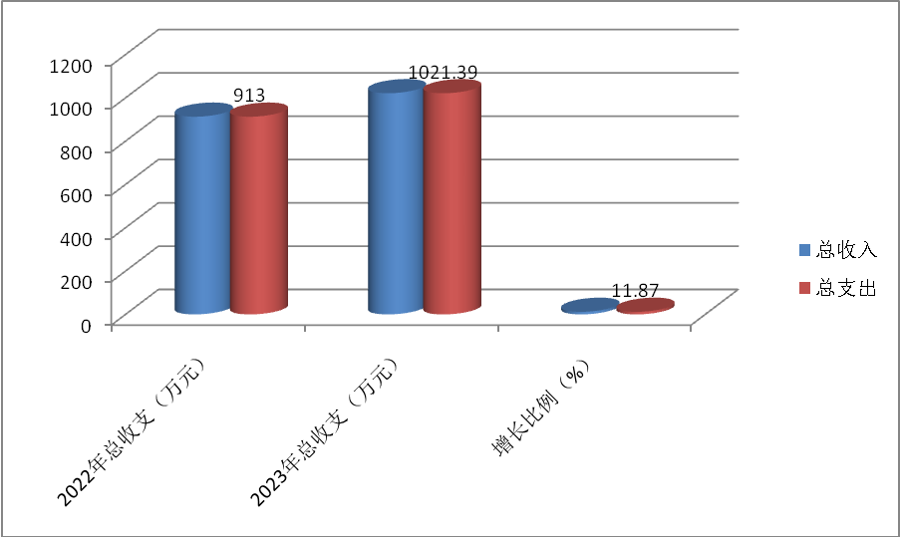

第二部分 2023年度单位决算情况说明

一、收入支出决算总体情况说明
2023年度收、支总计均为1021.39万元。与2022年度相比，收、支总计各增加108.39万元，增长11.87%。主要变动原因：
一是人员基础性绩效纳入年初预算编制，并将基础性绩效纳入养老保险、职业年金等社会保险缴费基数；二是住房补贴和离退休人员慰问金由市财政作统一预留调整为纳入部门年初预算。相应增加了决算支出数。
（图1：收、支决算总计变动情况图）（柱状图）

二、收入决算情况说明

2023年度本年收入合计1021.39万元，其中：一般公共预算财政拨款收入1021.39万元，占100%；政府性基金预算财政拨款收入0万元，占0%；国有资本经营预算财政拨款收入0万元，占0%；上级补助收入0万元，占0%；事业收入0万元，占0%；经营收入0万元，占0%；附属单位上缴收入0万元，占0%；其他收入0万元，占0%。

（注：数据来源于财决01表，仅罗列本部门涉及的收入。）
（图2：收入决算结构图）（饼状图）

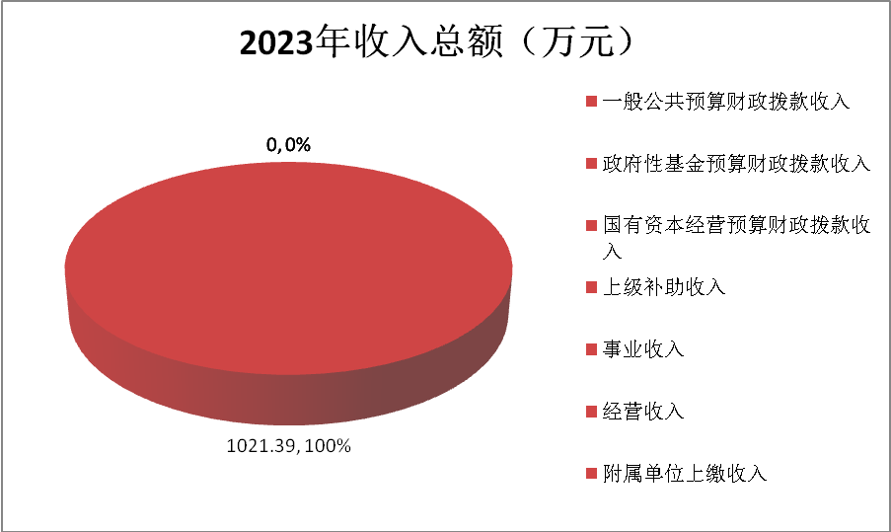

三、支出决算情况说明

2023年度本年支出合计1021.39万元，其中：基本支出861.88万元，占84.38%；项目支出159.51万元，占15.62%；上缴上级支出0万元，占0%；经营支出0万元，占0%；对附属单位补助支出0万元，占0%。

（注：数据来源于财决04表，仅罗列本部门涉及的支出。）
（图3：支出决算结构图）（饼状图）

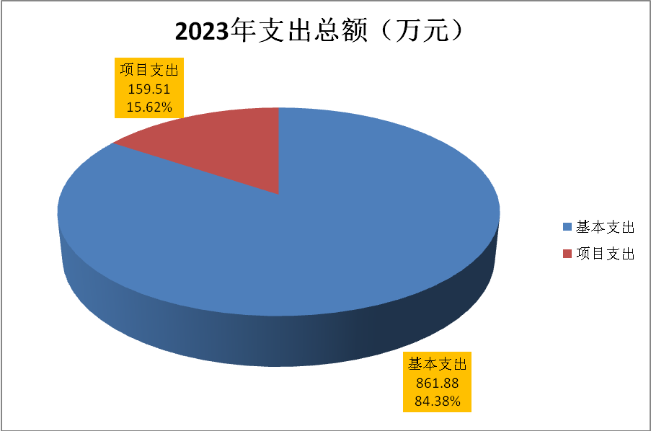

四、财政拨款收入支出决算总体情况说明
2023年度财政拨款收、支总计均为1021.39万元。与2022年度相比，财政拨款收、支总计各增加108.39万元，增长11.87%。主要变动原因：一是人员基础性绩效纳入年初预算编制，并将基础性绩效纳入养老保险、职业年金等社会保险缴费基数；二是住房补贴和离退休人员慰问金由市财政作统一预留调整为纳入部门年初预算。相应增加了决算支出数。
（注：数据来源于财决01-1表）
（图4：财政拨款收、支决算总计变动情况）（柱状图）

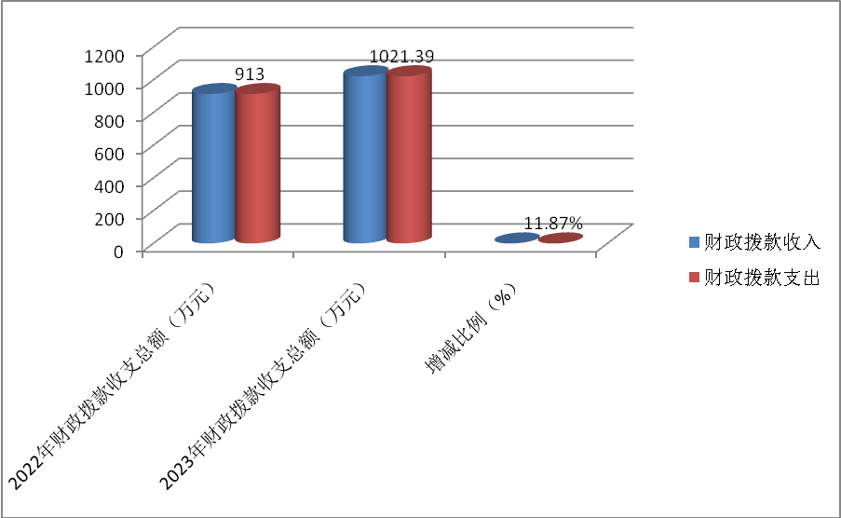

五、一般公共预算财政拨款支出决算情况说明

（一）一般公共预算财政拨款支出决算总体情况
2023年度一般公共预算财政拨款支出1021.39万元，占本年支出合计的100%。与2022年度相比，一般公共预算财政拨款支出增加108.39万元，增长11.87%。主要变动原因：一是人员基础性绩效纳入年初预算编制，并将基础性绩效纳入养老保险、职业年金等社会保险缴费基数；二是住房补贴和离退休人员慰问金由市财政作统一预留调整为纳入部门年初预算。相应增加了决算支出数。

（图5：一般公共预算财政拨款支出决算变动情况）（柱状图）

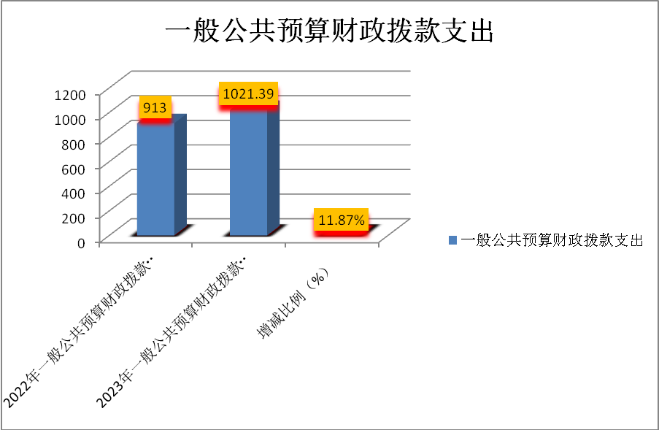

（二）一般公共预算财政拨款支出决算结构情况
2023年度一般公共预算财政拨款支出1021.39万元，主要用于以下方面:一般公共服务支出804.64万元，占78.78%；教育支出0万元，占0%；科学技术支出0万元，占0%；文化旅游体育与传媒支出0万元，占0%；社会保障和就业支出108.49万元，占10.62%；卫生健康支出37.79万元，占3.7%；住房保障支出70.47万元，占6.9%。
（注：数据来源于财决01-1表，仅罗列本部门涉及的全部功能分类科目，至类级。）

（图6：一般公共预算财政拨款支出决算结构）（饼状图）

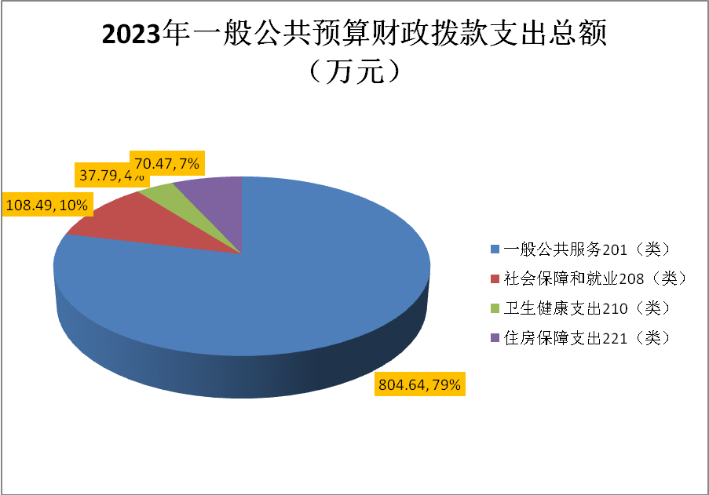

（三）一般公共预算财政拨款支出决算具体情况

2023年度一般公共预算支出决算数为1021.39，完成预算100%。其中：
1.一般公共服务201（类）03（款）01（项）（行政运行）:支出决算为570.21万元，完成预算100%。
2.一般公共服务201（类）03（款）02（项）（一般行政管理事务）:支出决算为109.55万元，完成预算100%。
3.一般公共服务201（类）03（款）08（项）（信访事务）:支出决算为49.97万元，完成预算100%。
4.一般公共服务201（类）03（款）50（项）（事业运行）:支出决算为74.88万元，完成预算100%。
5.社会保障和就业208（类）05款）01（项）（行政单位离退休）:支出决算为19.55万元，完成预算100%。
6.社会保障和就业208（类）05款）05（项）（行机关事业单位基本养老保险缴费支出）:支出决算为60.69万元，完成预算100%。
7.社会保障和就业208（类）05款）06（项）（机关事业单位职业年金缴费支出）:支出决算为28.29万元，完成预算100%。
8.卫生健康210（类）11（款）01（项）（行政单位医疗）:支出决算为24.83万元，完成预算100%。
9.卫生健康210（类）11（款）02（项）（事业单位医疗）:支出决算为5.32万元，完成预算100%。
10.卫生健康210（类）11（款）03（项）（公务员医疗补助）:支出决算为3.84万元，完成预算100%。
11.卫生健康210（类）11（款）99（项）（其他行政事业单位医疗支出）:支出决算为3.8万元，完成预算100%。
12.住房保障221（类）02（款）01（项）（住房公积金）:支出决算为49.44万元，完成预算100%。
13.住房保障221（类）02（款）03（项）（住房补贴）:支出决算为21.03万元，完成预算100%。
（注：数据来源于财决01-1表和财决08表，仅罗列本部门涉及的全部功能分类科目，至项级。上述“预算”口径为全年预算数。增减变动原因为决算数<项级>和全年预算数<项级>比较，与预算数持平可以不写原因。）

六、一般公共预算财政拨款基本支出决算情况说明
2023年度一般公共预算财政拨款基本支出861.88万元，其中：
人员经费712.35万元，主要包括：基本工资、津贴补贴、奖金、伙食补助费、绩效工资、机关事业单位基本养老保险缴费、职业年金缴费、其他社会保障缴费、其他工资福利支出、离休费、退休费、抚恤金、生活补助、医疗费补助、奖励金、住房公积金、其他对个人和家庭的补助支出等。
公用经费149.53万元，主要包括：办公费、印刷费、咨询费、手续费、水费、电费、邮电费、取暖费、物业管理费、差旅费、因公出国（境）费用、维修（护）费、租赁费、会议费、培训费、公务接待费、劳务费、委托业务费、工会经费、福利费、公务用车运行维护费、其他交通费、税金及附加费用、其他商品和服务支出、办公设备购置、专用设备购置、信息网络及软件购置更新、其他资本性支出等。
（注：数据来源于财决07表和财决08-1表，仅罗列本部门实际支出涉及的经济分类科目。）

七、财政拨款“三公”经费支出决算情况说明

（一）“三公”经费财政拨款支出决算总体情况说明
2023年度“三公”经费财政拨款支出决算为6.04万元，完成预算100%，较上年度增加0.24万元，增长4.14%。决算数与预算数持平，决算数增加主要原因是2023年因疫情防控政策调整，以及中央按要求大兴调查研究等，各级来人调研有所增加，相应增加了接待费用支出。
（注：上述“预算”口径为全年预算数，包括一般公共预算和政府性基金预算财政拨款支出决算情况。）

三公经费项目 | 预算数（万元、%） |  |  | 决算数（万元、%）
三公经费项目 | 2023年 | 2022年 | 上下年增减（%） | 2023年 | 2022年 | 上下年增减（%）
因公出境（出国）费用 | 0 | 0 | 0 | 0 | 0 | 0
公务用车运行维护费 | 4.85 | 6 | -19.17% | 4.85 | 5.71 | -15.06%
公务接待费 | 1.19 | 10 | -97.89% | 1.19 | 0.09 | 1222.22%
合计 | 6.04 | 16 | -62.25% | 6.04 | 5.80 | 4.14%

（二）“三公”经费财政拨款支出决算具体情况说明
2023年度“三公”经费财政拨款支出决算中，因公出国（境）费支出决算0万元，占0%；公务用车购置及运行维护费支出决算4.85万元，占80.3%；公务接待费支出决算1.19万元，占19.7%。具体情况如下：
（图7：“三公”经费财政拨款支出结构）（饼状图）
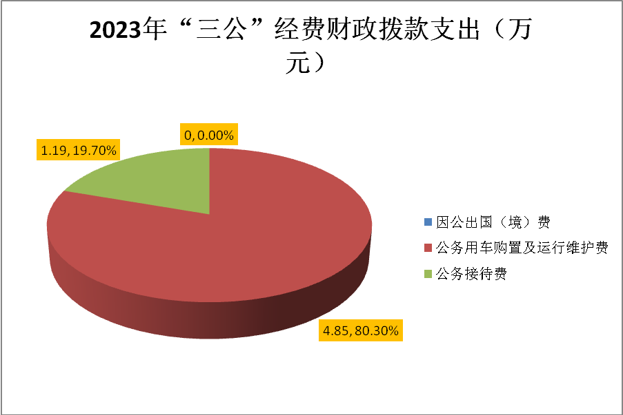
1.因公出国（境）经费支出0万元。全年安排因公出国（境）团组0次，出国（境）0人。因公出国（境）支出决算比2022年度增加/减少0万元，增长/下降0%。主要原因是2023年未安排因公出国（境）公务活动。
2.公务用车购置及运行维护费支出4.85万元,完成预算100%。公务用车购置及运行维护费支出决算比2022年度减少0.86万元，下降比例为15.06%。主要原因是2023年减少了公务活动支出，相应减少了公务用车运行费用。
其中：公务用车购置支出0万元。全年按规定更新购置公务用车0辆，其中：轿车0辆、金额0万元，越野车0辆、金额0万元，载客汽车0辆、金额0万元。截至2023年12月31日，单位共有公务用车1辆，其中：轿车0辆、越野车0辆、载客汽车0辆、商务用车1辆。
公务用车运行维护费支出4.85万元。主要用于机关各项工作、应急保障工作顺利开展所需的公务用车燃料费、维修费、过路过桥费、保险费等支出。
3.公务接待费支出1.19万元，完成预算100%。公务接待费支出决算比2022年度增加1.1万元，增长1222.22%。主要原因是2023年因疫情开放，上级来人调研和接待其他市州来人有所增加，相应增加了接待费用支出。其中：

国内公务接待支出1.19万元，主要用于市信访局在执行公务、开展业务活动开支的交通费、用餐费等。国内公务接待7批次，101人次，共计支出1.19万元，具体内容包括为省级来泸调研、检查信访业务工作；接待其他市州来人考察学习等支出。
外事接待支出0万元。外事接待0批次，0人次（不包括陪同人员），共计支出0万元。

八、政府性基金预算支出决算情况说明
2023年度政府性基金预算支出决算0万元。

九、国有资本经营预算支出决算情况说明
2023年度国有资本经营预算支出决算0万元。

十、其他重要事项的情况说明

（一）机关运行经费支出情况
2023年度，泸州市信访局机关运行经费支出149.53万元，比2022年度增加0.47万元，增长0.32%。主要原因是2023年因疫情开放，上级来人调研和接待其他市州来人有所增加，增加了公务接待费用支出。
（注：数据来源于财决附03表）

（二）政府采购支出情况
2023年度，泸州市信访局政府采购支出总额0万元，其中：政府采购货物支出0万元、政府采购工程支出0万元、政府采购服务支出0万元。授予中小企业合同金额0万元，占政府采购支出总额的0%，其中：授予小微企业合同金额0万元，占政府采购支出总额的0%。
（注：数据来源于财决附03表）

（三）国有资产占有使用情况
截至2023年12月31日，泸州市信访局共有车辆1辆，其中：主要领导干部用车0辆、机要通信用车0辆、应急保障用车1辆、其他用车0辆。单价50万元以上通用设备0台（套），单价100万元以上专用设备（不含车辆）0台（套）。
（注：数据来源于财决附03表，按单位部门报表填报数据罗列车辆情况。）

（四）预算绩效管理情况
根据预算绩效管理要求，本单位在2023年度预算编制阶段，组织对办公用房维修改造等7个项目开展了预算事前绩效评估，对7个项目编制了绩效目标，预算执行过程中，选取7个项目开展绩效监控，组织对7个项目开展绩效自评，绩效自评表详见第四部分附件。

第三部分 名词解释

1.财政拨款收入：指单位从同级财政部门取得的财政预算资金。
2.事业收入：指事业单位开展专业业务活动及辅助活动取得的收入。如…（二级预算单位事业收入情况）等。
3.经营收入：指事业单位在专业业务活动及其辅助活动之外开展非独立核算经营活动取得的收入。如…（二级预算单位经营收入情况）等。
4.其他收入：指单位取得的除上述收入以外的各项收入。主要是…（收入类型）等。
5.使用非财政拨款结余（含专用结余）：指事业单位使用以前年度积累的非财政拨款结余弥补当年收支差额的金额。
6.年初结转和结余：指以前年度尚未完成、结转到本年按有关规定继续使用的资金。
7.结余分配：指事业单位按照会计制度规定缴纳的所得税、提取的专用结余以及转入非财政拨款结余的金额等。
8.年末结转和结余：指单位按有关规定结转到下年或以后年度继续使用的资金。
9.一般公共服务201（类）03（款）01（项）（行政运行）：指反映行政单位（包括实行公务员管理的事业单位）的基本支出。
10.一般公共服务201（类）03（款）02（项）（一般行政管理事务）：指反映行政单位（包括实行公务员管理的事业单位）未单独设置项级科目的其他项目支出。
11.一般公共服务201（类）03（款）08（项）（信访事务）：指反映各级政府用于接待群众来信来访方面的支出。
12.一般公共服务201（类）03（款）50（项）（事业运行）：指反映事业单位的基本支出，不包括行政单位（包括实行公务员管理的事业单位）后勤服务中心、医务室等附属事业单位。
13.社会保障和就业208（类）05（款）01（项）(行政单位离退休):指反映行政单位（包括实行公务员管理的事业单位）开支的离退休经费支出。
14.社会保障和就业208（类）05（款）05（项）（机关事业单位基本养老保险缴费支出:指反映机关事业单位实施养老保险制度由单位缴纳的基本养老保险费支出。
15、社会保障和就业208（类）05（款）06（项）（机关事业单位职业年金缴费支出）:指反映机关事业单位实施养老保险制度由单位实际缴纳的职业年金支出。
16.卫生健康210（类）11（款）01（项）（行政单位医疗）:指反映财政部门安排的行政单位（包括实行公务员管理的事业单位）基本医疗保险缴费经费，未参加医疗保险的行政单位的公费医疗经费，按国家规定享受离休人员、红军老战士待遇人员的医疗经费。
17.卫生健康210（类）11（款）02（项）（事业单位医疗）:指反映财政部门安排的事业单位基本医疗保险缴费经费，未参加医疗保险的事业单位的公费医疗经费，按国家规定享受离休人员待遇的医疗经费。
18.卫生健康210（类）11（款）03（项）（公务员医疗补助）:指反映财政部门安排的公务员医疗补助经费。
19.卫生健康210（类）11（款）99（项）（其他行政事业单位医疗支出）:指反映其他用于行政事业单位医疗方面的支出。
20.住房保障221（类）02（款）01（项）（住房公积金）:指反映行政事业单位按人力资源和社会保障部、财政部规定的基本工资和津补贴以及规定比例为职工缴纳的住房公积金。
21.住房保障221（类）02（款）03（项）（购房补贴）:指反映按房改政策规定，行政事业单位向符合条件职工（含离退休人员）、军队（含武警）向转役复员离退休人员发放的用于购买住房的补贴。
22.基本支出：指为保障机构正常运转、完成日常工作任务而发生的人员支出和公用支出。
23.项目支出：指在基本支出之外为完成特定行政任务和事业发展目标所发生的支出。
24.“三公”经费：指部门用财政拨款安排的因公出国（境）费、公务用车购置及运行费和公务接待费。其中，因公出国（境）费反映单位公务出国（境）的国际旅费、国外城市间交通费、住宿费、伙食费、培训费、公杂费等支出；公务用车购置及运行费反映单位公务用车车辆购置支出（含车辆购置税）及租用费、燃料费、维修费、过路过桥费、保险费等支出；公务接待费反映单位按规定开支的各类公务接待（含外宾接待）支出。
25.机关运行经费：为保障行政单位（含参照公务员法管理的事业单位）运行用于购买货物和服务的各项资金，包括办公及印刷费、邮电费、差旅费、会议费、福利费、日常维修费、专用材料及一般设备购置费、办公用房水电费、办公用房取暖费、办公用房物业管理费、公务用车运行维护费以及其他费用。

（解释本单位决算报表中涉及的全部功能分类科目至项级，不涉及的科目请自行删除。请参照《2023年政府收支分类科目》增减内容。）

第四部分 附件

单位预算项目支出绩效自评表（2023年度）
单位预算项目支出绩效自评表（2023年度）
项目名称 |  | 51050021T000000035450-办公楼租赁费
主管部门 |  | 市信访部门 |  |  |  |  | 实施单位 （盖章） | 泸州市信访局
项目基本情况 | 1.项目年度目标完成情况 | 项目年度目标 |  |  |  |  | 年度目标完成情况
项目基本情况 | 1.项目年度目标完成情况 | 用于对到市信访局来访的群众及时登记和处置相关信访问题。 |  |  |  |  | 为来访群众提供必要的反映诉求、政策咨询、矛盾纠纷调处的场所。接访大厅的租用，对党和政府了解民情、维护民利、凝聚民心发挥了积极的作用。
项目基本情况 | 2.项目实施内容及过程概述 | 租用川南检察中心一楼大厅作为市信访接待中心接待场所，为来访群众提供必要的反映诉求的场所。
预算执行情况（10分） | 年度预算数（万元） | 年初预算 | 调整后预算数 | 预算执行数 |  |  | 预算执行率 | 权重 | 得分 | 原因
预算执行情况（10分） | 总额 | 0.00 | 6.05 | 6.05 |  |  | 100.00% | 10 | 10
预算执行情况（10分） | 其中：财政资金 | 0.00 | 6.05 | 6.05 |  |  | 100.00% | / | /
预算执行情况（10分） | 财政专户管理资金 | 0.00 | 0.00 | 0.00 |  |  | 0.00% | / | /
预算执行情况（10分） | 单位资金 | 0.00 | 0.00 | 0.00 |  |  | 0.00% | / | /
预算执行情况（10分） | 其他资金 |  |  |  |  |  |  | / | /
绩效指标（90分） | 一级指标 | 二级指标 | 三级指标 | 指标性质 | 指标值 | 度量单位 | 完成值 | 权重 | 得分 | 未完成原因分析
绩效指标（90分） | 产出指标 | 数量指标 | 接访大厅面积 | ＝ | 210 | 平方米 | 210 | 15 | 15
绩效指标（90分） | 产出指标 | 质量指标 | 租赁完成率 | ＝ | 100 | % | 100 | 15 | 15
绩效指标（90分） | 产出指标 | 时效指标 | 租赁完成时间 | ＝ | 12 | 月 | 12 | 10 | 10
绩效指标（90分） | 效益指标 | 可持续发展指标 | 为来访群众提供反映诉求的场所。 | 定性 | 优 |  | 优 | 20 | 20
绩效指标（90分） | 满意度指标 | 满意度指标 | 机关满意率 | ≥ | 90 | % | 95 | 10 | 10
绩效指标（90分） | 成本指标 | 经济成本指标 | 租金 | ＝ | 6.05 | 万元 | 6.05 | 20 | 20
合计 |  |  |  |  |  |  |  | 100 | 100
评价结论 | 为来访群众提供必要的反映诉求、政策咨询、矛盾纠纷调处的场所。接访大厅的租用，对党和政府了解民情、维护民利、凝聚民心发挥了积极的作用。
存在问题 | 无
改进措施 | 无
项目负责人：付繁荣 |  |  |  |  | 财务负责人：罗洁
单位预算项目支出绩效自评表（2023年度）
项目名称 |  | 51050021T000000035454-聘用保安人员经费
主管部门 |  | 市信访部门 |  |  |  |  | 实施单位 （盖章） | 泸州市信访局
项目基本情况 | 1.项目年度目标完成情况 | 项目年度目标 |  |  |  |  | 年度目标完成情况
项目基本情况 | 1.项目年度目标完成情况 | 聘用保安人员，维护正常上访秩序。 |  |  |  |  | 维持接访大厅的来访群众的秩序，保证机关正常运行。
项目基本情况 | 2.项目实施内容及过程概述 | 聘请保安人员为机关及中心接访场所提供安保服务，主要负责维持接访大厅的上访群众的秩序，保证机关正常运行。
预算执行情况（10分） | 年度预算数（万元） | 年初预算 | 调整后预算数 | 预算执行数 |  |  | 预算执行率 | 权重 | 得分 | 原因
预算执行情况（10分） | 总额 | 20.00 | 20.00 | 20.00 |  |  | 100.00% | 10 | 10
预算执行情况（10分） | 其中：财政资金 | 20.00 | 20.00 | 20.00 |  |  | 100.00% | / | /
预算执行情况（10分） | 财政专户管理资金 | 0.00 | 0.00 | 0.00 |  |  | 0.00% | / | /
预算执行情况（10分） | 单位资金 | 0.00 | 0.00 | 0.00 |  |  | 0.00% | / | /
预算执行情况（10分） | 其他资金 |  |  |  |  |  |  | / | /
绩效指标（90分） | 一级指标 | 二级指标 | 三级指标 | 指标性质 | 指标值 | 度量单位 | 完成值 | 权重 | 得分 | 未完成原因分析
绩效指标（90分） | 产出指标 | 数量指标 | 聘用保人员数量 | ＝ | 4 | 人 | 4 | 15 | 15
绩效指标（90分） | 产出指标 | 质量指标 | 保证机关正常转率，维护上访秩序率 | 定性 | 100 | % | 100 | 15 | 15
绩效指标（90分） | 产出指标 | 时效指标 | 项目完成时间 | ＝ | 12 | 月 | 12 | 10 | 10
绩效指标（90分） | 效益指标 | 社会效益指标 | 维护上访秩序(不出现闹访，让上访群众合理合法合规反映诉求，不发生过激行为，保持高的安全稳定接访环境。) | 定性 | 高 |  | 高 | 20 | 20
绩效指标（90分） | 满意度指标 | 满意度指标 | 机关对保安人员的满意度 | ≥ | 90 | % | 98 | 10 | 10
绩效指标（90分） | 成本指标 | 经济成本指标 | 保安人员经费 | ＝ | 20 | 万元 | 20 | 20 | 20
合计 |  |  |  |  |  |  |  | 100 | 100
评价结论 | 聘请保安维持信访接待中心各窗口和信访接待大厅的正常信访秩序，保障机关正常办公秩序。
存在问题 | 无
改进措施 | 无
项目负责人：付繁荣 |  |  |  |  | 财务负责人：罗洁
单位预算项目支出绩效自评表（2023年度）
项目名称 |  | 51050021T000000035470-派驻北京、成都工作经费
主管部门 |  | 市信访部门 |  |  |  |  | 实施单位 （盖章） | 泸州市信访局
项目基本情况 | 1.项目年度目标完成情况 | 项目年度目标 |  |  |  |  | 年度目标完成情况
项目基本情况 | 1.项目年度目标完成情况 | 涉及工作秘密，不公开。 |  |  |  |  | 涉及工作秘密，不公开。
项目基本情况 | 2.项目实施内容及过程概述 | 涉及工作秘密，不公开。
预算执行情况（10分） | 年度预算数（万元） | 年初预算 | 调整后预算数 | 预算执行数 |  |  | 预算执行率 | 权重 | 得分 | 原因
预算执行情况（10分） | 总额 | 60.00 | 60.00 | 60.00 |  |  | 100.00% | 10
预算执行情况（10分） | 其中：财政资金 | 60.00 | 60.00 | 60.00 |  |  | 100.00% | / | /
预算执行情况（10分） | 财政专户管理资金 | 0.00 | 0.00 | 0.00 |  |  | 0.00% | / | /
预算执行情况（10分） | 单位资金 | 0.00 | 0.00 | 0.00 |  |  | 0.00% | / | /
预算执行情况（10分） | 其他资金 |  |  |  |  |  |  | / | /
绩效指标（90分） | 一级指标 | 二级指标 | 三级指标 | 指标性质 | 指标值 | 度量单位 | 完成值 | 权重 | 得分 | 未完成原因分析
绩效指标（90分） | 产出指标 | 数量指标 |  |  |  |  |  |  |  | 涉及工作秘密，不公开
绩效指标（90分） | 产出指标 | 质量指标
绩效指标（90分） | 产出指标 | 时效指标
绩效指标（90分） | 效益指标 | 社会效益指标
绩效指标（90分） | 满意度指标 | 满意度指标
绩效指标（90分） | 成本指标 | 经济成本指标
合计
评价结论
存在问题
改进措施
项目负责人：付繁荣 |  |  |  |  | 财务负责人：罗洁
单位预算项目支出绩效自评表（2023年度）
项目名称 |  | 51050021T000000035473-进驻窗口及上挂人员信访津贴
主管部门 |  | 市信访部门 |  |  |  |  | 实施单位 （盖章） | 泸州市信访局
项目基本情况 | 1.项目年度目标完成情况 | 项目年度目标 |  |  |  |  | 年度目标完成情况
项目基本情况 | 1.项目年度目标完成情况 | 市级部门和区县派员进驻信访接待中心窗口，及时处置和接待来访群众，及时化解信访矛盾和问题。 |  |  |  |  | 窗口人员对来访群众反映的诉求登记并转送、对来访群众的政策咨询及时解答、及时处置化解矛盾和问题，2023年市信访接待中心对本年进驻窗口及上挂人员进行考核，均合格。
项目基本情况 | 2.项目实施内容及过程概述 | 市级部门和区县派工作人员到市信访接待中心窗口，对来访群众反映的诉求登记并转送、对来访群众的政策咨询及时解答。
预算执行情况（10分） | 年度预算数（万元） | 年初预算 | 调整后预算数 | 预算执行数 |  |  | 预算执行率 | 权重 | 得分 | 原因
预算执行情况（10分） | 总额 | 4.00 | 4.00 | 3.78 |  |  | 94.59% | 10 | 10
预算执行情况（10分） | 其中：财政资金 | 4.00 | 4.00 | 3.78 |  |  | 94.59% | / | /
预算执行情况（10分） | 财政专户管理资金 | 0.00 | 0.00 | 0.00 |  |  | 0.00% | / | /
预算执行情况（10分） | 单位资金 | 0.00 | 0.00 | 0.00 |  |  | 0.00% | / | /
预算执行情况（10分） | 其他资金 |  |  |  |  |  |  | / | /
绩效指标（90分） | 一级指标 | 二级指标 | 三级指标 | 指标性质 | 指标值 | 度量单位 | 完成值 | 权重 | 得分 | 未完成原因分析
绩效指标（90分） | 产出指标 | 数量指标 | 区县选派人员到窗口接待来访群众 | ≥ | 7 | 人 | 12 | 15 | 15
绩效指标（90分） | 产出指标 | 质量指标 | 由信访接待中心年终对上挂人员进行考核合格率 | ＝ | 95 | % | 100 | 15 | 15
绩效指标（90分） | 产出指标 | 时效指标 | 项目完成时间 | ＝ | 12 | 月 | 12 | 10 | 10
绩效指标（90分） | 效益指标 | 社会效益指标 | 接待来访群众，解决或转办信访问题,(能认真倾听来访群众的诉求，并做好登记解释，能疏导来访群众负面情绪，根据来访群众反映诉求，转办或交办事权单位，及时认办理并回复信访人。） | 定性 | 优 |  | 优 | 20 | 20
绩效指标（90分） | 满意度指标 | 满意度指标 | 机关对上挂人员的满意率 | ≥ | 90 | % | 95 | 10 | 10
绩效指标（90分） | 成本指标 | 社会成本指标 | 信访津贴发放标准 | ＝ | 235 | 元/月 | 235 | 20 | 20
合计 |  |  |  |  |  |  |  | 100 | 100
评价结论 | 窗口人员对来访群众反映的诉求登记并转送、对来访群众的政策咨询及时解答，2023年市信访接待中心对本年进驻窗口及上挂人员进行考核，均合格。
存在问题 | 无
改进措施 | 无
项目负责人：付繁荣 |  |  |  |  | 财务负责人：罗洁
单位预算项目支出绩效自评表（2023年度）
项目名称 |  | 51050021T000000035478-第一书记经费
主管部门 |  | 市信访部门 |  |  |  |  | 实施单位 （盖章） | 泸州市信访局
项目基本情况 | 1.项目年度目标完成情况 | 项目年度目标 |  |  |  |  | 年度目标完成情况
项目基本情况 | 1.项目年度目标完成情况 | 抓好村“两委”班子建设，加强农村党员队伍建设，积极探索富民强村出路，大力实施民生实事工程。巩固现有产业，发展特色产业。因地制宜，多举并策，带领农户增收，实现乡村振兴，争创乡村振兴示范村。 |  |  |  |  | 一是落实常态化监测工作，坚持每月回头看。二是完善基础设施，加快完善春光村农网改造，多方筹措资金解决村民夜间出现照明问题，积极做好公路及硬化道路的前期立项准备工作。三是着力脱愚扶智，认真开办“农民夜校”，组织干部群众、致富带头人到市内外乡村振兴先进地区考察学习。四是加大文明民风培育，强化基层组织建设，提升村两委自身干事创业能力，指导文明新村建设，加强对村民养成好习惯的培育，开展文明习惯养成教育。
项目基本情况 | 2.项目实施内容及过程概述 | 一是落实常态化监测工作，坚持每月回头看。二是完善基础设施，加快完善春光村农网改造，多方筹措资金解决村民夜间出现照明问题，积极做好公路及硬化道路的前期立项准备工作。三是着力脱愚扶智，认真开办“农民夜校”，组织干部群众、致富带头人到市内外乡村振兴先进地区考察学习。四是加大文明民风培育，强化基层组织建设，提升村两委自身干事创业能力，指导文明新村建设，加强对村民养成好习惯的培育，开展文明习惯养成教育。
预算执行情况（10分） | 年度预算数（万元） | 年初预算 | 调整后预算数 | 预算执行数 |  |  | 预算执行率 | 权重 | 得分 | 原因
预算执行情况（10分） | 总额 | 6.00 | 6.00 | 6.00 |  |  | 100.00% | 10
预算执行情况（10分） | 其中：财政资金 | 6.00 | 6.00 | 6.00 |  |  | 100.00% | / | /
预算执行情况（10分） | 财政专户管理资金 | 0.00 | 0.00 | 0.00 |  |  | 0.00% | / | /
预算执行情况（10分） | 单位资金 | 0.00 | 0.00 | 0.00 |  |  | 0.00% | / | /
预算执行情况（10分） | 其他资金 |  |  |  |  |  |  | / | /
绩效指标（90分） | 一级指标 | 二级指标 | 三级指标 | 指标性质 | 指标值 | 度量单位 | 完成值 | 权重 | 得分 | 未完成原因分析
绩效指标（90分） | 产出指标 | 数量指标 | 派出驻村干部人数 | ＝ | 2 | 人 |  | 15
绩效指标（90分） | 产出指标 | 质量指标 | 帮扶镇党委对驻村干部考核完成率 | ≥ | 90 | % |  | 15
绩效指标（90分） | 产出指标 | 时效指标 | 完成时间 | ＝ | 12 | 月 |  | 10
绩效指标（90分） | 效益指标 | 社会效益指标 | 通过发展特色产业，带领农户增加收入（实施民生工程，切实为群众办实事，春光村通过帮助农户销售花椒等为农户增收；河坝村发展特色农业，种植荔枝玫瑰等为农户增收，为村民增加收入，做好民生工程，创造更好的生活环境。） | 定性 | 高 |  |  | 20
绩效指标（90分） | 满意度指标 | 帮扶对象满意度指标 | 帮扶村所在镇对驻村干部满意率 | ≥ | 90 | % |  | 10
绩效指标（90分） | 成本指标 | 经济成本指标 | 驻村伙食补助、公杂费、交通费 | ＝ | 6 | 万元 |  | 20
合计 |  |  |  |  |  |  |  | 100
评价结论 | 一是落实常态化监测工作，坚持每月回头看。二是完善基础设施，加快完善春光村农网改造，多方筹措资金解决村民夜间出现照明问题，积极做好公路及硬化道路的前期立项准备工作。三是着力脱愚扶智，认真开办“农民夜校”，组织干部群众、致富带头人到市内外乡村振兴先进地区考察学习。四是加大文明民风培育，强化基层组织建设，提升村两委自身干事创业能力，指导文明新村建设，加强对村民养成好习惯的培育，开展文明习惯养成教育。
存在问题
改进措施
项目负责人：付繁荣 |  |  |  |  | 财务负责人：罗洁
单位预算项目支出绩效自评表（2023年度）
项目名称 |  | 51050022T000000323609-信访专项补助经费
主管部门 |  | 市信访部门 |  |  |  |  | 实施单位 （盖章） | 泸州市信访局
项目基本情况 | 1.项目年度目标完成情况 | 项目年度目标 |  |  |  |  | 年度目标完成情况
项目基本情况 | 1.项目年度目标完成情况 | 该项目涉及工作秘密，不公开。 |  |  |  |  | 该项目涉及工作秘密，不公开。
项目基本情况 | 2.项目实施内容及过程概述 | 该项目涉及工作秘密，不公开。
预算执行情况（10分） | 年度预算数（万元） | 年初预算 | 调整后预算数 | 预算执行数 |  |  | 预算执行率 | 权重 | 得分 | 原因
预算执行情况（10分） | 总额 | 0.00 | 50.00 | 49.97 |  |  | 99.93% | 10
预算执行情况（10分） | 其中：财政资金 | 0.00 | 50.00 | 49.97 |  |  | 99.93% | / | /
预算执行情况（10分） | 财政专户管理资金 | 0.00 | 0.00 | 0.00 |  |  | 0.00% | / | /
预算执行情况（10分） | 单位资金 | 0.00 | 0.00 | 0.00 |  |  | 0.00% | / | /
预算执行情况（10分） | 其他资金 |  |  |  |  |  |  | / | /
绩效指标（90分） | 一级指标 | 二级指标 | 三级指标 | 指标性质 | 指标值 | 度量单位 | 完成值 | 权重 | 得分 | 未完成原因分析
合计 |  |  |  |  |  |  |  | 100
评价结论
存在问题
改进措施
项目负责人：黄正平 |  |  |  |  | 财务负责人：罗洁
单位预算项目支出绩效自评表（2023年度）
项目名称 |  | 51050023T000009623809-泸州市信访局办公用房维修改造
主管部门 |  | 市信访部门 |  |  |  |  | 实施单位 （盖章） | 泸州市信访局
项目基本情况 | 1.项目年度目标完成情况 | 项目年度目标 |  |  |  |  | 年度目标完成情况
项目基本情况 | 1.项目年度目标完成情况 | 信访局所使用的办公楼建设于1994年，年代较久，窗户窗框腐蚀严重，安全隐患较大，通过对窗户、吊顶的改建，有利于排除安全隐患，并使整栋大楼外观协调统一，美观庄重，提升整体形象，改善办公条件。 |  |  |  |  | 完成办公楼老旧窗户更换，提高了办公环境的安全性，隐私性、明亮性。
项目基本情况 | 2.项目实施内容及过程概述 | 1.实施原办公楼铝合金窗拆除；2、安装铝合金推拉窗、纱窗；3、原铝合金窗拆除后修补。
预算执行情况（10分） | 年度预算数（万元） | 年初预算 | 调整后预算数 | 预算执行数 |  |  | 预算执行率 | 权重 | 得分 | 原因
预算执行情况（10分） | 总额 | 0.00 | 49.00 | 43.50 |  |  | 88.78% | 10 | 10
预算执行情况（10分） | 其中：财政资金 | 0.00 | 49.00 | 43.50 |  |  | 88.78% | / | /
预算执行情况（10分） | 财政专户管理资金 | 0.00 | 0.00 | 0.00 |  |  | 0.00% | / | /
预算执行情况（10分） | 单位资金 | 0.00 | 0.00 | 0.00 |  |  | 0.00% | / | /
预算执行情况（10分） | 其他资金 |  |  |  |  |  |  | / | /
绩效指标（90分） | 一级指标 | 二级指标 | 三级指标 | 指标性质 | 指标值 | 度量单位 | 完成值 | 权重 | 得分 | 未完成原因分析
绩效指标（90分） | 产出指标 | 数量指标 | 信访局办公用房3层-4层窗户改造 | ≥ | 730 | 平方米 | 730 | 10 | 10
绩效指标（90分） | 产出指标 | 数量指标 | 信访局办公用房3层-4层吊顶改造 | ≥ | 1520 | 平方米 | 1520 | 10 | 10
绩效指标（90分） | 产出指标 | 质量指标 | 项目竣工验收合格率 | ＝ | 100 | % | 100 | 10 | 10
绩效指标（90分） | 产出指标 | 时效指标 | 完成时间 | ≥ | 3 | 月 | 3 | 10 | 10
绩效指标（90分） | 效益指标 | 社会效益指标 | 有效排除安全隐患，改善办公条件，使整栋大楼外观协调，减少光污染。 | 定性 | 高 | 平方米 | 高 | 20 | 20
绩效指标（90分） | 满意度指标 | 服务对象满意度指标 | 机关满意率 | ≥ | 98 | % | 98 | 10 | 10
绩效指标（90分） | 成本指标 | 经济成本指标 | 窗户吊顶改建费用 | ≤ | 49 | 万元 | 43.5 | 20 | 20
合计 |  |  |  |  |  |  |  | 100 | 100
评价结论 | 完成办公楼老旧窗口更换，提高了办公环境的安全性，隐私性、明亮性。
存在问题 | 无
改进措施 | 无
项目负责人：王光宇 |  |  |  |  | 财务负责人：罗洁
1、报表说明:该报表查询项目信息、绩效目标信息、预算及执行情况，用于预算单位查询导出开展项目自评。
2、取数口径：部门项目绩效目标表信息，包括年初预算、追加预算、结转预算和调整预算的绩效目标（以项目的最终绩效目标为准）。
适用地区：全省范围
适用用户：部门用户、单位用户

第五部分附表

一、收入支出决算总表

二、收入决算表

三、支出决算表

四、财政拨款收入支出决算总表

五、财政拨款支出决算明细表

六、一般公共预算财政拨款支出决算表

七、一般公共预算财政拨款支出决算明细表

八、一般公共预算财政拨款基本支出决算表

九、一般公共预算财政拨款项目支出决算表

十、政府性基金预算财政拨款收入支出决算表

十一、国有资本经营预算财政拨款收入支出决算表

十二、国有资本经营预算财政拨款支出决算表

十三、财政拨款“三公”经费支出决算表

